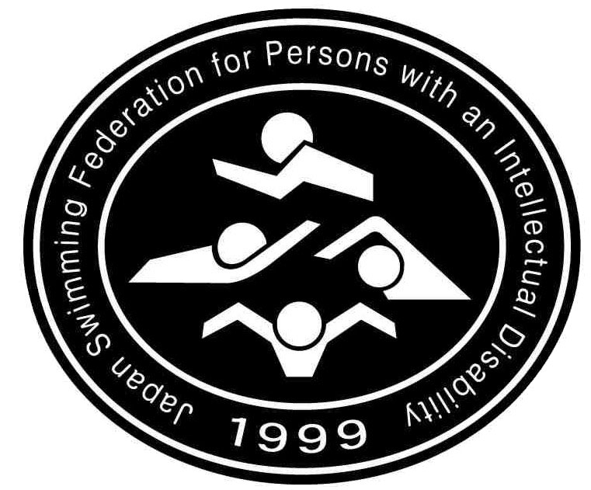
様式２－１
2015年度 第18回日本知的障害者水泳選手権(50m)水泳競技大会
参加申込書

【個人登録】
登録番号 |  |  |  |  |  |  |  |  |  |  |  |  |  | 性別 |  |  | 男子 ・ 女子
所属名 |  |  |  |  |  |  |  |  |  |  | 所属略称  (６文字以内)
フリガナ |  |  |  |  |  |  |  |  |  |  |  |  |  | 西暦 年 月 日生  (昭和・平成 年)
参加者氏名 |  |  |  |  |  |  |  | 生年月日
 | 種目 |  |  |  | 距離 |  |  | 申し込み記録
出場種目① |  |  |  |  | ｍ |  |  |  |  |  |  | 分 |  |  |  | 秒
出場種目② |  |  |  |  | ｍ |  |  |  |  |  |  | 分 |  |  |  | 秒
出場種目③ |  |  |  |  | ｍ |  |  |  |  |  |  | 分 |  |  |  | 秒
参 加 費 | ２，０００円 × |  |  |  | 種目 |  |  | = |  |  |  |  |  |  |  | 円
郵便振込みの控えのコピーを
ここに添付して下さい。

参加承諾書

上記の者を本大会へ参加させるに当たり、次の各事項を承諾し、参加申し込みいたします。

- 参加者の健康、疾病、情緒などの状態をよく把握し、必要に応じて医師に相談させるなど、本大会への参加に支障のないことを判断して参加させます。

- 本大会中、参加者に関する人的損害、物的損害、自損などの事故が生じた場合は、主催者と協力して問題の解決にあたります。

- 本大会中に生じた参加者に関する事故については、本部で応急処置が行われた後は、医師の診断を受けさせるなど、必要な処置を行います。

- マスコミなどの取材については、本大会に役立つように協力します。

平成27年 月 日

保護者・後見人など（法廷監督義務者）
住 所 〒 －

電話番号 － －
氏 名 印
（自署・捺印）
※必ず捺印をお願いいたします。

